15,6x25x0,8 Kopfkante ger. graubeige C Kopfkante gerundet

Agrob Buchtal Solar Ceramics

Eigenschaften

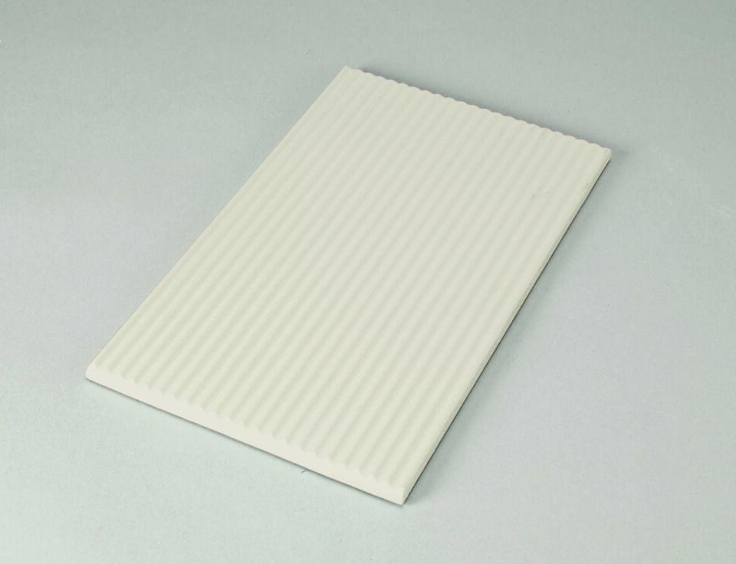

GTIN:

4012767384664

HAN:

900-34115

Bewertungsgruppe Rutschgefahr

C

Farbton

grau

Oberfläche

profiliert

Produkt

Rillenplatte

Werkstoff

Steinzeug

Breite (mm)

150,00

Dicke (mm)

8,00

Länge (mm)

244,00

Klassifizierung Keramik

unglasiert, DIN EN 14411 Alb